NGÂN HÀNG NHÀ NƯỚC VIỆT NAM
CỤC CÔNG NGHỆ TIN HỌC


QUY TRÌNH JOIN MÁY TRẠM VÀO DOMAIN
NGÂN HÀNG NHÀ NƯỚC

Hà Nội, 2016

Thông tin về tài liệu
Thông tin | Nội dung
Tên tài liệu | Qui trình join máy trạm vào domain
Hiệu lực
Tác giả | Nhóm Quản trị Hệ thống WebMail NHNN
Mục đích | Sử dụng cho các đơn vị NHNN thực hiện join máy trạm vào domain theo quy định tại Quy chế Quản lý định danh và máy trạm NHNN Việt Nam (gọi tắt là quy chế quản lý định danh và máy trạm)
Ngày | 22/12/2016
Phiên bản | 0.5

Bảo mật thông tin
Thông tin trong tài liệu này thuộc bản quyền của Ngân hàng Nhà nước Việt Nam và Công ty Hệ thống Thông tin FPT. Hành vi sao chép, phát tán toàn bộ hay một phần của tài liệu dưới bất kỳ hình thức nào mà không được sự đồng ý của Ngân hàng Nhà nước Việt Nam và Công ty Hệ thống Thông tin FPT là vi phạm pháp luật.

Mục lục
1. CHUẨN HÓA MÔI TRƯỜNG MÁY TRẠM 4
1.1. Kiểm tra môi trường máy trạm trước khi join domain 4
1.2. Tắt Firewall 5
1.3. Đổi mật khẩu tài khoản quản trị mặc định 6
2. JOIN MÁY TRẠM VÀO DOMAIN 9
2.1. Quy trình Join máy trạm Windows XP 9
2.2. Quy trình Join máy trạm Windows 7 12
2.3. Mở lại Firewall 18
3. COPY PROFILE TỪ LOCAL ACCOUNT SANG DOMAIN ACCOUNT 19
4. KIỂM TRA HOẠT ĐỘNG CỦA MÁY TRẠM 22

CHUẨN HÓA MÔI TRƯỜNG MÁY TRẠM
Máy trạm Join Domain là máy trạm cài Win 7, Win 8 hoặc Win 10 phiên bản Pro trở lên. Do đó các máy dùng Windows 10 Home tạm thời chưa join Domain.

Với các máy cài hệ điều hành Win XP thì Cục CNTH khuyến nghị cài sang phiên bản Win 7 Pro trở lên. Trong trường hợp chưa thể cài được, đề nghị nâng cấp lên phiên bản SP3.
Ghi chú:Để kiểm tra phiên bản hệ điều hành, đối với WinXP, kích chuột phải vào Mycomputer, đổi với Win 10 kích chuột phải vào Thí PC, sau đó chọn Properties để xem phiên bản HĐH.
Trước khi thực hiện Join Domain, người dùng cần chuẩn hóa môi trường máy trạm như sau:

Kiểm tra môi trường máy trạm trước khi join domain
- Kiểm tra thời gian trên máy trạm (bắt buộc thực hiện): Thiết lập Time zone là UTC+07:00 và chỉnh đúng giờ
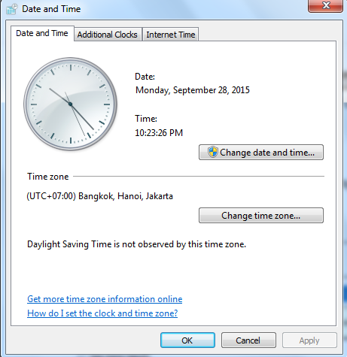
- Để chắc chắn, người dùng có thể Kiểm tra kết nối tới máy chủ Active Directory: Mở Command Prompt, gõ ping sbv.vn. Đảm bảo máy tính đang được kết nối mạng và kết quả trả về là địa chỉ của một trong các máy chủ AD trong hệ thống (10.1.27.11/12, 10.192.27.11).
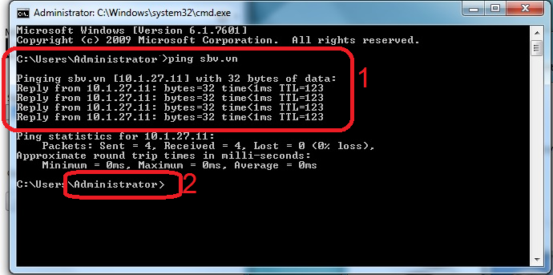
Nếu kết quả Ping tương tự như hỉnh ảnh đánh dấu 1 ở trên là kết nối thông đến máy chủ Domain NHNN. Người dùng cũng cần lưu ý chỗ khung đánh dấu “2”, đây chính là tên user local của người dùng. Tại Mục 3, nếu người dùng thực hiện Copy Proflile thì chính là copy các thư mục con của thư mục có tên như trên sang thư mục Profile của user Domain.

Tắt Firewall
Trong một số trường hợp, có thể cần phải tắt tường lửa thì mới có thể Join được vào Domains
- Vào Start, search Windows Firewall
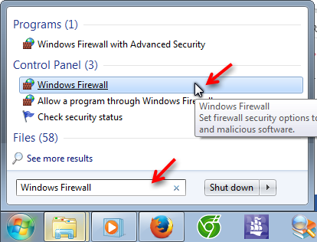
- Trong cửa sổ hiện ra, chọn mục Change notification settings
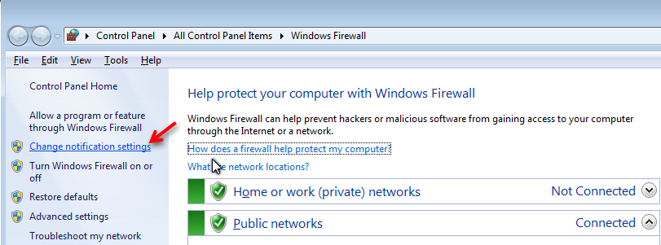
- Tích chọn vào mục Turn off Windows Firewall (not recommended)
- Click OK để tắt Firewall
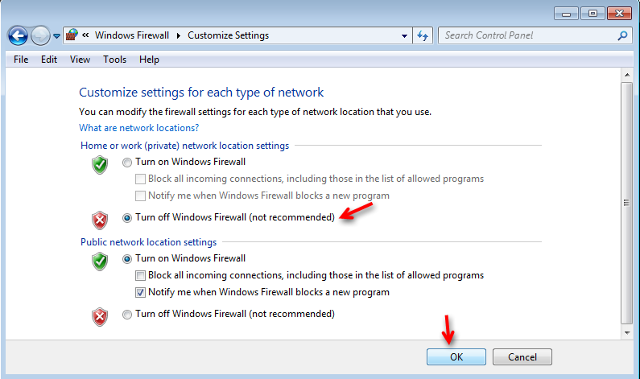

Đổi mật khẩu tài khoản quản trị mặc định (bắt buộc thực hiện)
Nội dung này bắt buộc phải thực hiện, mật khẩu sau khi đổi được đơn vị quản lý theo quy định tại Khoản 3 Điều 17 và Khoản 2 điều 18 Quy chế quản lý định danh và máy trạm.

Đối với Win 7
- Đăng nhập vào bằng tài khoản quản trị mặc định của máy trạm (thông thường là tài khoản Administrator).
- Chuột phải vào Computer, chọn Manage
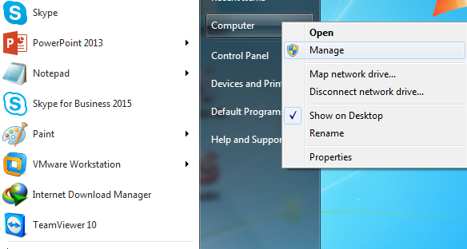
- Chọn System Tools => Local User and Groups => Users
  - Thiết lập lại mật khẩu của user Administrator (mật khẩu đảm bảo độ khó, có ít nhất 8 ký tự bao gồm cả chữ, số và ký tự đặc biệt). Mật khẩu do cán bộ tin học tại đơn vị đặt.
    - Chuột phải vào Administrator, chọn Set Password
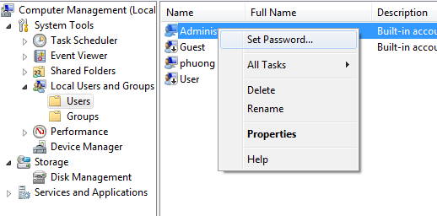
Mật khẩu mới thiết lập này chỉ người quản trị đơn vị biết và cần được lưu lại theo Quy định tại Khoản 2, Điều 18 Quy chế quản lý, sử dụng tài khoản định danh và máy trạm kết nối domain NHNNVN.
  - Nếu tài khoản Administrator bị disable thì enable tài khoản này.
    - Chuột phải vào Administrator, chọn Properties
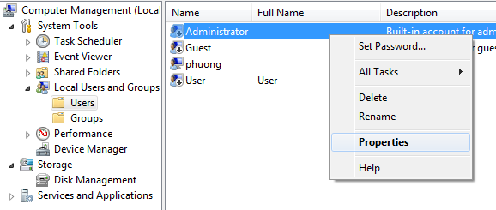
    - Bỏ tích chọn Account is disabled, chọn OK

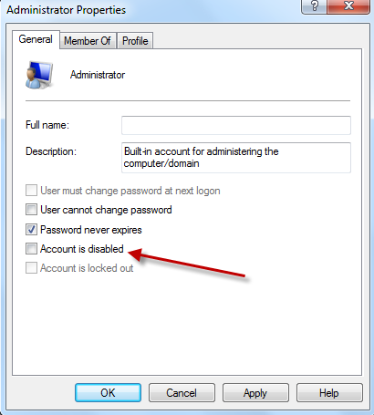

Thiết lập lại tài khoản administrator cho WIN 10
Các bản Windows 10 Pro, Enterprise hỗ trợ join domain
Để kiểm tra phiên bản windows, click chuột phải vào This PC và chọn Properties
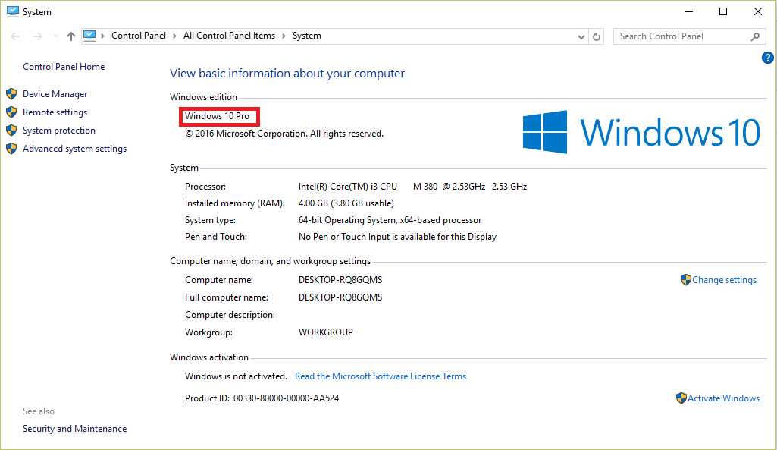
Click chuột phải vào This computer và chọn manage
Cửa sổ Computer Management chọn Local Users and Groups, sau đó chọn Users
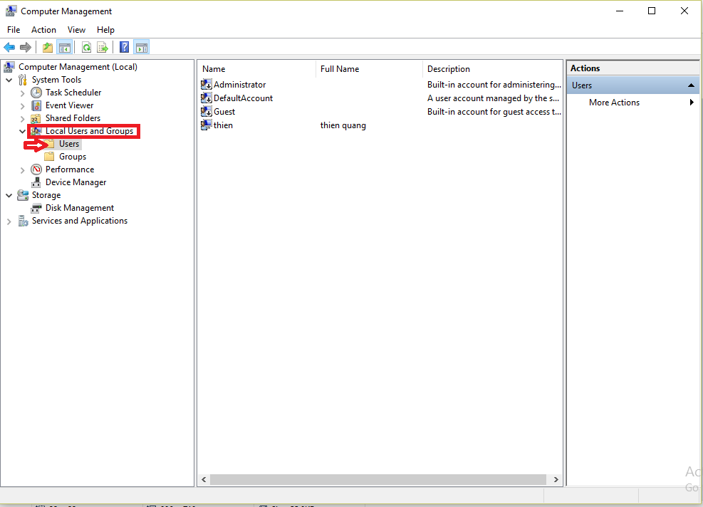

Click chuột phải vào Aministrator và chọn Set Password
Cửa sổ mới hiện ra chọn Proceed
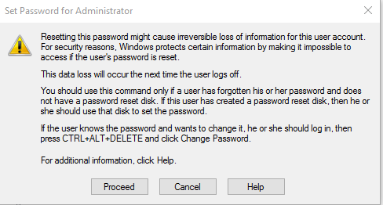

Nhập Password và chọn OK
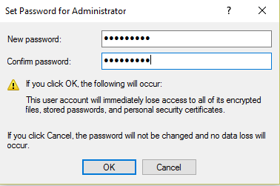

Cửa sổ hiện ra báo set password thành công
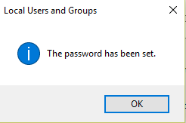

Nếu Account Administrator bị Disable, phải enable account này
Click chuột phải Administror và chọn Properties

Bỏ chọn ô Account is disabled và click Apply
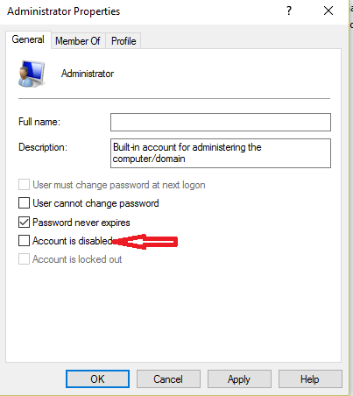

JOIN MÁY TRẠM VÀO DOMAIN

Quy trình Join máy trạm Windows XP
- Đăng nhập vào tài khoản quản trị mặc định của máy trạm (tài khoản thường dùng để đăng nhập máy trạm)
- Click chuột phải vào nền của My Computer, chọn Properties
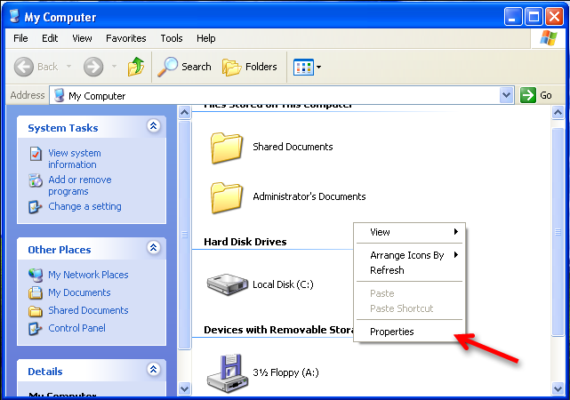
- Trong cửa sổ System Properties, mở tab Computer Name, bấm chọn nút Change
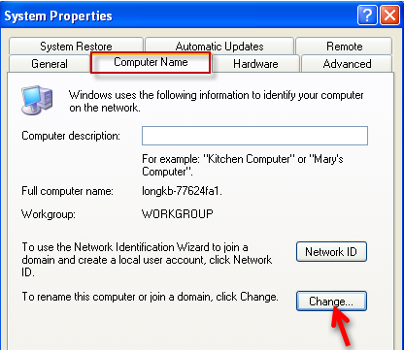

- Trong cửa số Computer Name Changes:
  - Trong hộp thoại Computername, nhập tên máy muốn join vào ô Computer name theo bảng danh sách máy trạm đã được phân hoạch cho đơn vị.
Qui định đặt tên máy trạm trong SBV như sau:
ComputerName = Ten viet tat đơn vị – STT
Trong đó: Tên viết tắt đơn vị được quy định trong tên viết tắt của NHNN và đơn vị
STT: số thứ tự bắt đầu từ 001
Ví dụ: máy trạm tại cục CNTH có tên: CNTH-001
  - Trong hộp thoại Domain, gõ vào tên của domain mà máy tính sẽ join vào là sbv.vn.
  - Click OK.
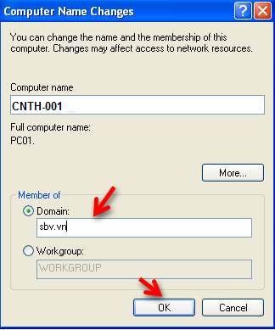
- Nhập vào Account của chính người dùng để xác thực. Click OK.
- Cửa sổ mới hiện ra báo join thành công (Welcome to the sbv.vn domain). Click OK.
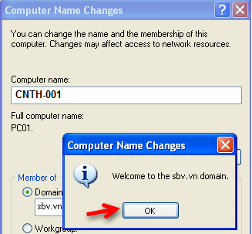
- Tiến trình yêu cầu khởi động lại máy trạm để hoàn thành quá trình join domain. Click OK để khởi động lại máy trạm.
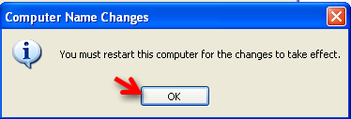
- Click Yes để xác nhận khởi động lại máy
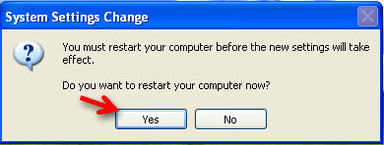

Quy trình Join máy trạm Windows 7
- Đăng nhập vào máy trạm với Account local Administrator của máy đó, nhấn chuột phải vào My Computer, chọn Properties.
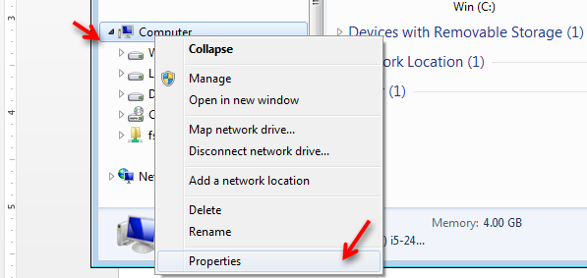
- Chọn Change Setting
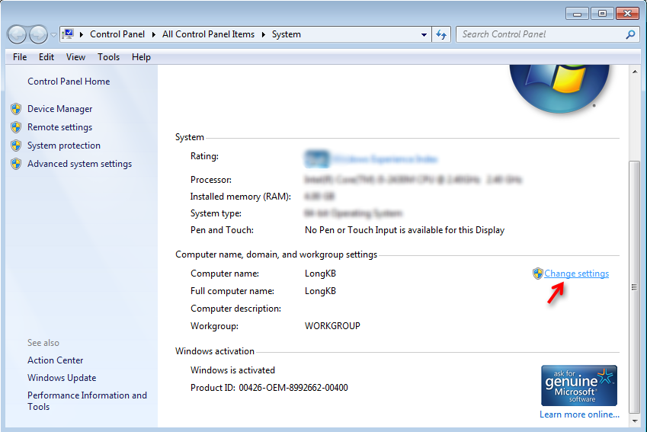
- Cửa sổ System Properties xuất hiện, chọn Change.
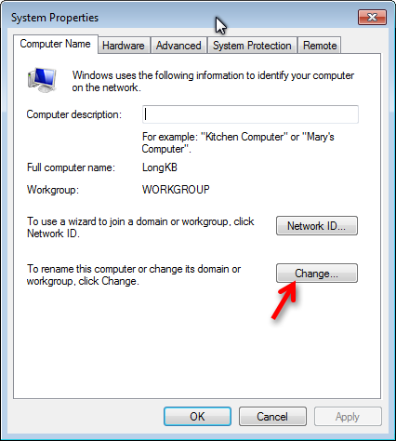
- Trong cửa số Computer Name/Domain Changes:
  - Trong hộp thoại Computername, nhập tên máy muốn join vào ô Computer name theo bảng danh sách máy trạm đã được phân hoạch cho đơn vị.
Qui định đặt tên máy trạm trong SBV như sau:
ComputerName = Ten viet tat đơn vị – STT
Trong đó: Tên viết tắt đơn vị được quy định trong tên viết tắt của NHNN và đơn vị
STT: số thứ tự bắt đầu từ 001
Ví dụ: máy trạm tại cục CNTH có tên: CNTH-001
  - Trong hộp thoại Domain, gõ vào tên của domain mà máy tính sẽ join vào là sbv.vn.
  - Click OK.
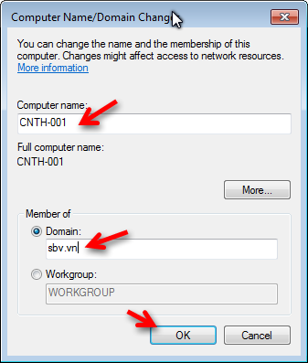

- Cửa sổ Windows Security hiện ra, Nhập vào Account của chính người dùng để xác thực.
- Cửa sổ mới hiện ra báo join thành công (Welcome to the sbv.vn domain). Click OK.
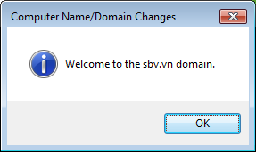
- Tiến trình yêu cầu khởi động lại máy trạm để hoàn thành quá trình join domain. Click OK để khởi động lại máy trạm.
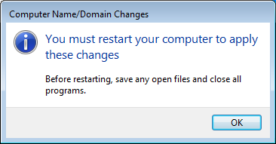

- Chọn Restart Now để khởi động lại máy ngay lập tức.
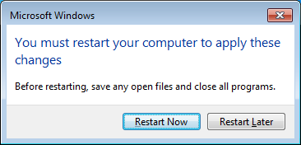

Qui trình join máy trạm Windows 10
Đăng nhập vào máy trạm với account administrator của máy đó, click chuột phải vào This PC và chọn Properties
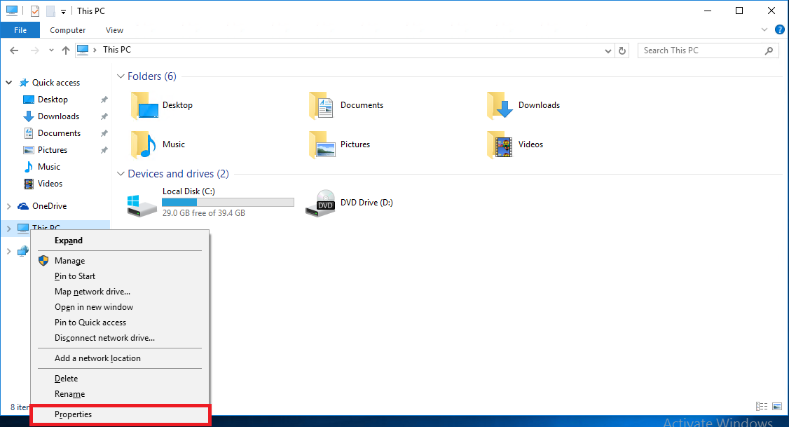

Chọn change setting
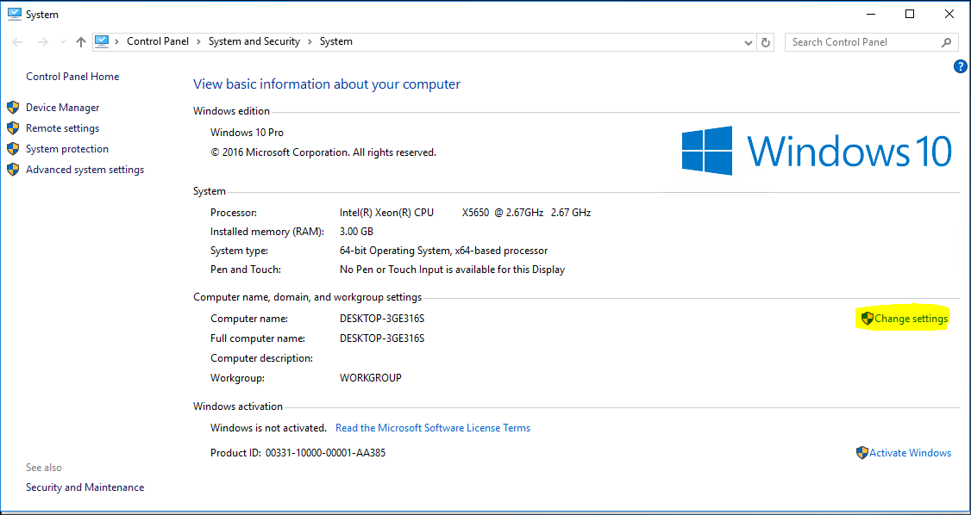

Cửa sổ mới hiện ra ->> chọn Change
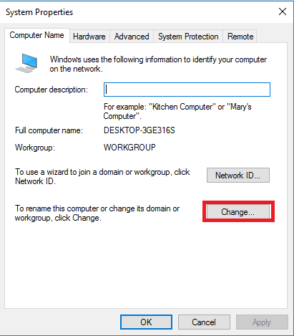

- Trong cửa số Computer Name/Domain Changes:
  - Trong hộp thoại Computername, nhập tên máy muốn join vào ô Computer name theo bảng danh sách máy trạm đã được phân hoạch cho đơn vị.
Qui định đặt tên máy trạm trong SBV như sau:
ComputerName = Ten viet tat đơn vị – STT
Trong đó: Tên viết tắt đơn vị được quy định trong tên viết tắt của NHNN và đơn vị
STT: số thứ tự bắt đầu từ 001
Ví dụ: máy trạm tại cục CNTH có tên: CNTH-001
  - Trong hộp thoại Domain, gõ vào tên của domain mà máy tính sẽ join vào là sbv.vn.
  - Click OK.
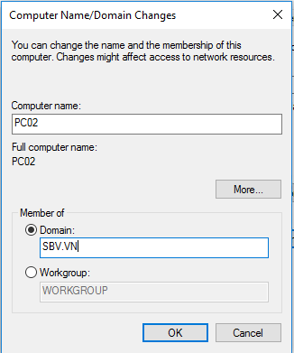

- Cửa sổ Windows Security hiện ra, Nhập vào Account của chính người dùng để xác thực.
- Cửa sổ mới hiện ra báo join thành công (Welcome to the sbv.vn domain). Click OK
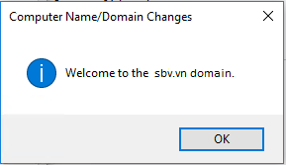

- Click OK để restart computer
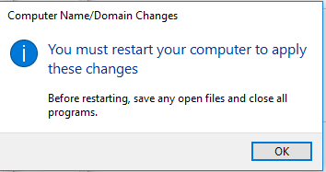

Click Close

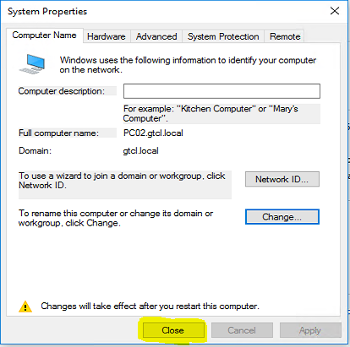

Click Restart now
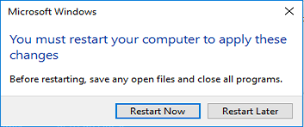

Bật lại Firewall
Sau khi Join Domain, ta mở lại cửa sổ Windows Firewall.
- Chọn mục Turn on Windows Firewall. Click OK để mở lại Firewall
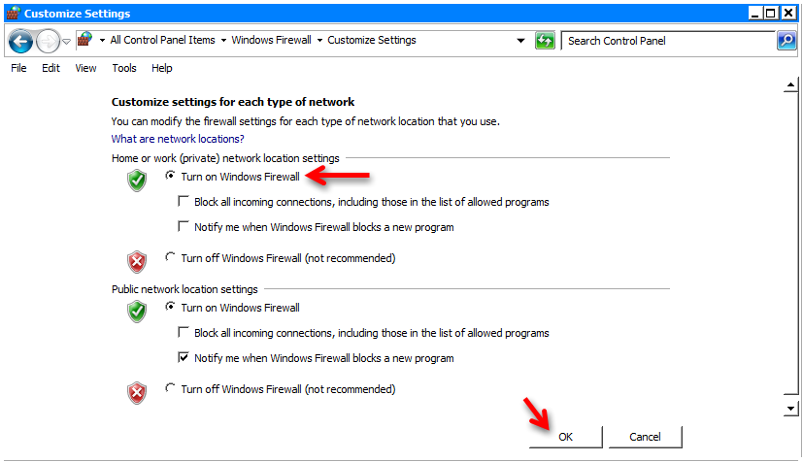

COPY PROFILE TỪ LOCAL ACCOUNT SANG DOMAIN ACCOUNT (không bắt buộc)
Nếu người dùng cần lấy các tài liệu trên Profile của User cũ (các File tài liệu trên Desktop, MyDocument,…) thì mới cần thực hiện bước này.
Nếu không lưu tài liệu trong Profile thì không cần thực hiện. Nếu người dùng cần có các Shortcut trên màn hình, người dùng có thể vào Start -> All Programe => chọn ứng dụng rồi Send to Desktop.
- Login vào máy trạm với domain user để tạo profile của domain user trên máy trạm.
- Login vào máy trạm với local user. Tại đây người dùng nên thực hiện Copy Profile thủ công (có chọn lọc). Ngoài ra, với Window7, người dùng có thể copy bằng công cụ (tool – copy toàn bộ).
Lưu ý:
Sau khi Join Domain, khi đăng nhập máy thì hệ thống sẽ tự động hiểu là đăng nhập vào Domain SBV (và bạn cần nhập user domain). Do đó muốn đăng nhập bằng user local (user cũ của máy, thường dùng trước khi join domain) thì người dùng cần gõ .\phía trước tên user local, Ví dụ: .\administrator

Copy bằng tay
Vào thư mục lưu Profile của người dùng,
VD: với Win 7, Win 10 thì thư mục này là C:\Users:
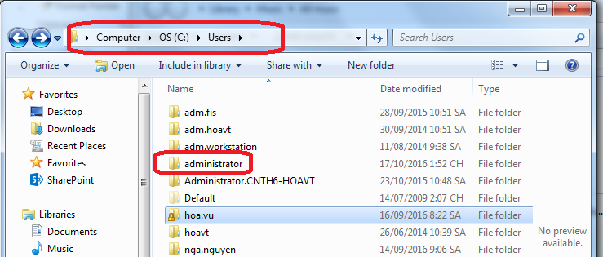
Mở thư mục tương ứng với user local mà người dùng vẫn sử dụng trước khi Join Domain:
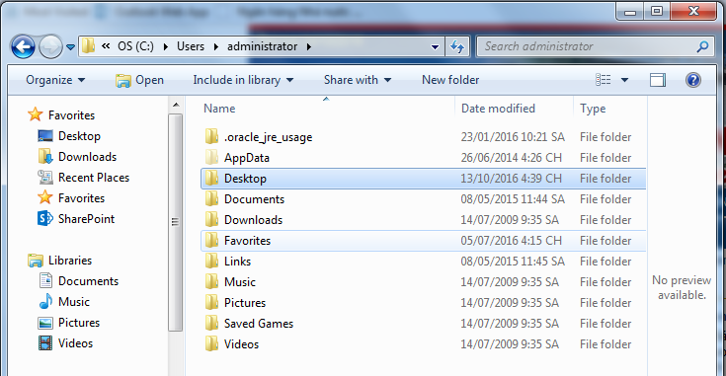
Tại đây người dùng có thể Copy các thư mục thường lưu tài liệu hoặc shortcut (VD Desktop, Document, Favorites,…) sang thư mục của domain user để người dùng sử dụng sau khi đăng nhập bằng domain user.

Đối với Win XP thì vào thư mục C:\Documents and Settings
Thai đây sẽ thực hiện ccop các thư mục của thư mục ứng với Profile của user cũ sang thư mục ứng với Profile của user domain (mới):
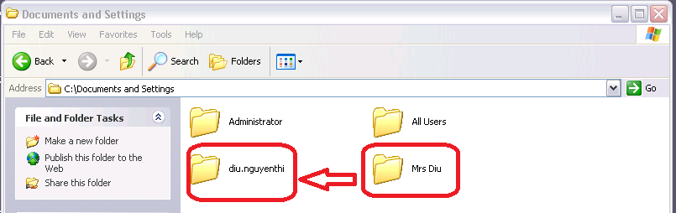
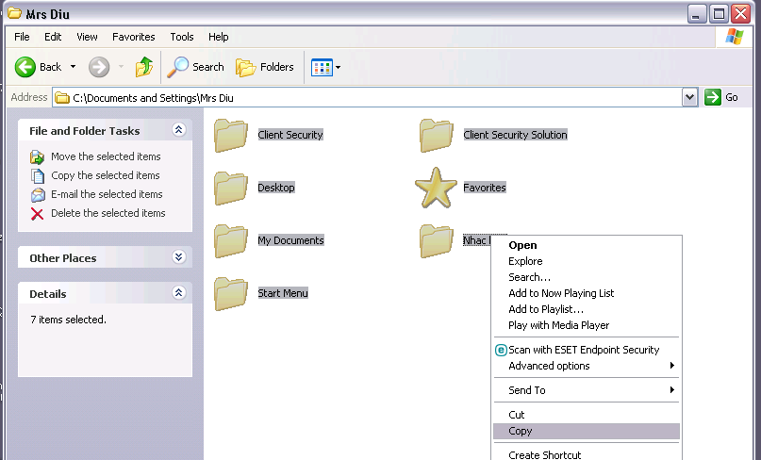

Đối với Win 10

Đăng nhập vào máy tính bằng account administrator

Mở thư mục C:\Users

Copy tất cả dữ liệu từ account đang dùng vào account domain được cấp

Sử dụng công cụ copy profile
- Download công cụ Profwiz trên Mục Hỗ trợ kỹ thuật của Cổng TTĐT NHNN.
- Chạy file Profwiz.exe để khởi động chương trình copy profile
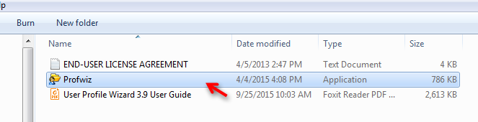
- Trong cửa sổ Welcome to the User Profile Wizard, click Next
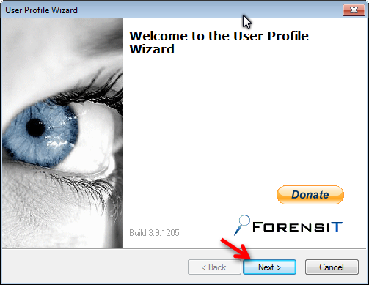
- Trong cửa sổ Select a User Profile, chọn Account Local muốn Copy sang Rồi bấm Next.
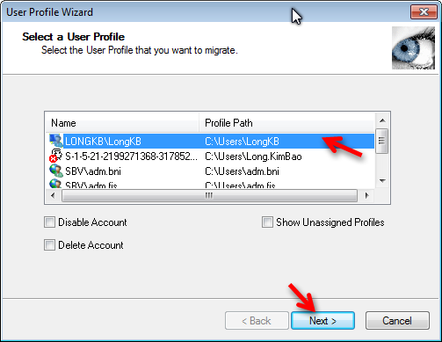
- Trong cửa sổ User Account Information:
  - Nhập vào tên Domain đã Join: SBV
  - Tích chọn vào Join Domain
  - Trong hộp thoại Enter the account name, nhập vào account domain bạn muốn Copy Profile đến
  - Chọn Next
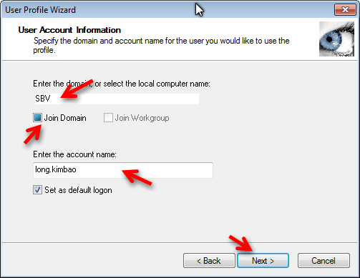
- Quá trình Migrating Profile diễn ra. Khi kết thúc ta bấm Next
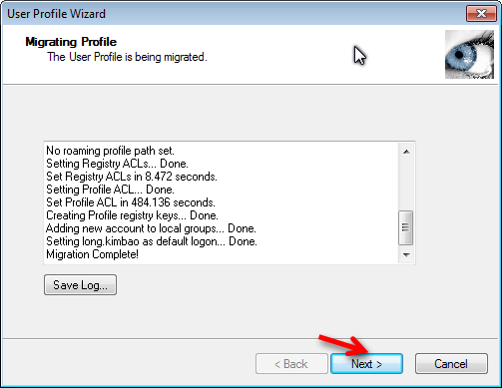
- Click Finish để kết thúc
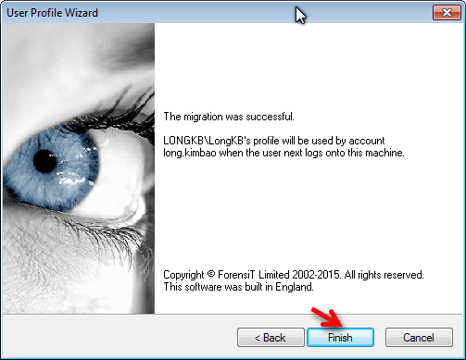
- Log out ra khỏi hệ Account Domain rồi đăng nhập lại để Account dùng Profile đã copy

KIỂM TRA HOẠT ĐỘNG CỦA MÁY TRẠM
Kiểm tra dữ liệu, thiết lập lại cấu hình ứng dụng trên máy trạm sau khi Join Domain
- Logon vào máy với domain user. Đảm bảo có thể logon thành công vào domain SBV với domain user.
- Nếu thực hiện Copy Profile thì cần kiểm tra các dữ liệu từ profile của local user đã được copy đầy đủ sang các thư mục tương ứng trên profile của domain user: Desktop, Documents,….
- Kiểm tra, thiết lập lại ứng dụng:
  - Kiểm tra và thiết lập lại cấu hình trên các ứng dụng trong bộ Microsoft Office Outlook: Word, Excel, PowerPoint,…
  - Cấu hình lại máy in mạng
  - Trình duyệt Internet: Kiểm tra setting proxy và đặt lại nếu cần
  - Thiết lập lại các kết nối wifi
  - Thiết lập lại cấu hình của các ứng dụng khác trên máy trạm.

XỬ LÝ LỖI KHI CHẠY ỨNG DỤNG SAU KHI JOIN DOMAIN
Nếu sau khi đăng nhập bằng domain user và chạy ứng dụng bị lỗi, người quản trị cần thực hiện phân quyền Modify cho domain user trên thư mục của ứng dụng đó.
Dưới đây là ví dụ cho ứng CITAD. Người quản trị IT của đơn vị cần xử lý như sau:
- Đăng nhập bằng user admin local
- Phân quyền cho user domain có quyền ghi vào thư mục cài đặt citad (thường là C:\Program File\SBV) và thư mục Tuxedo, chi tiết như sau
  - Kích chuột phải vào thư mục, chọn Properties
  - Ở hộp thoại Properties hiện ra, kích chọn tab Security
  - Chọn Edit => Add
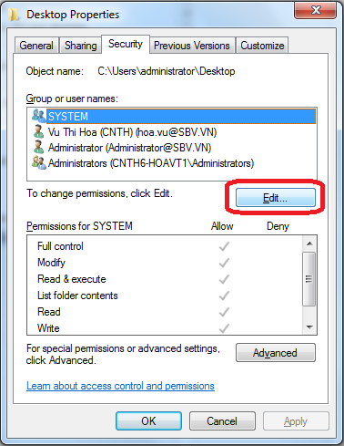 | => | 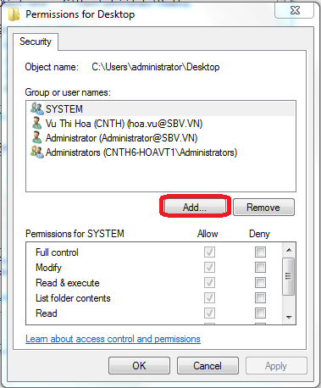
  - Nhập domain user của người sử dụng chương trình CITAD rồi nhấn check name:
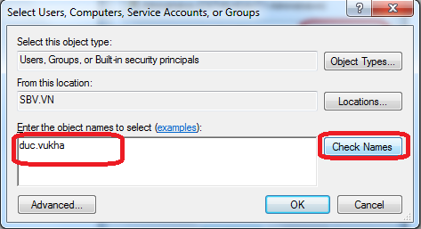
  - Sau khi Check name thành công, Nhấn OK sẽ thấy user vừa thêm trong danh sách. Kích chọn tên domain user này và tích chọn Modify để thêm quyền chỉnh sửa cho domain user:
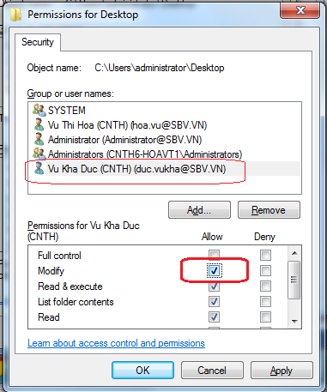
  - Nhấn OK để hoàn tất việc phân quyền.
Thiết lập biến môi trường cho Tuxedo:
- Chuột phải vào computer, chọn advance system setting
- Thêm biến môi trường:
- Variable: TUXDIR
- Value: đường dẫn cài Tuxedo

